安阳县审计局行政职权运行流程图
一、行政处罚类
1.拒绝拖延提供资料阻碍审计处罚流程图




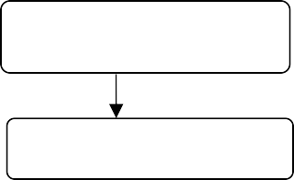
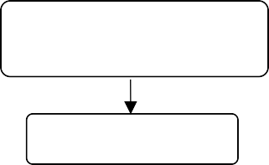
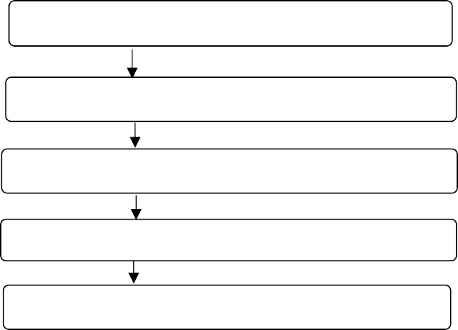


在审计（调查）时，审计组发现或者接到举报、控告被审计单位或者有关人员拒绝或者拖延提供审计资料、提供的资料不真实不完整，或者拒绝、阻碍检查。

审计组初步确认违法事实，报告审计局，并责令改正。

审计局立案审批

情节较重或拒不纠正的，立案核查和追责。

情节较轻或立即纠正的，不予立案。

审计组依照法定程序取得、审核审计证据、审计记录，征求审计对象意见。

审计组代拟审计处罚决定书

审计组所在部门、法规股依照法定程序进行复核、审理

审计局告知被审计单位拟作出行政处罚的事实、理由、依据及处罚内容
符合听证条件的

被审计单位不要求听证

审计组送达听证告知书
被审计单位要求听证的，法规股举行听证会。

法规股提交审计局审计业务会议审议，确定处罚意见。 制作听证报告书

按照审计机关审批流程报请局长签发

审计组向被审计单位和有关人员送达审计处罚决定书

应当给予处分或构成犯罪的， 移送有关主管机关、单位。

审计组所在部门按照规定跟踪检查处罚决定书执行情况

审计组所在部门结案（立卷归档）

2.违反国家规定的财务收支行为处罚流程图

在审计（调查）时，审计组发现或者接到举报、控告被审计单位严重或重大违反国家规定的财务收支行为。

审计组初步确认违法事实，报告审计局。

审计局立案核查和追责

审计组依照法定程序取得、审核审计证据、审计记录，征求审计对象意见。

审计组代拟审计处罚决定书

审计组所部门、法规股依照法定程序进行复核、审理

审计局告知被审计单位拟作出行政处罚的事实、理由、依据及处罚内容

符合听证条件的

审计组送达听证告知书 被审计单位要求听证的，法
规处举行听证会。

被审计单位不要求听证

法规股提交审计局审计业务会议审议，确定处罚意见。 制作听证报告书

按照审计机关审批流程报请局长签发

审计组向被审计单位和有关人员送达审计处罚决定书
应当给予处分或构成犯罪的，移送有关主管机关、单位




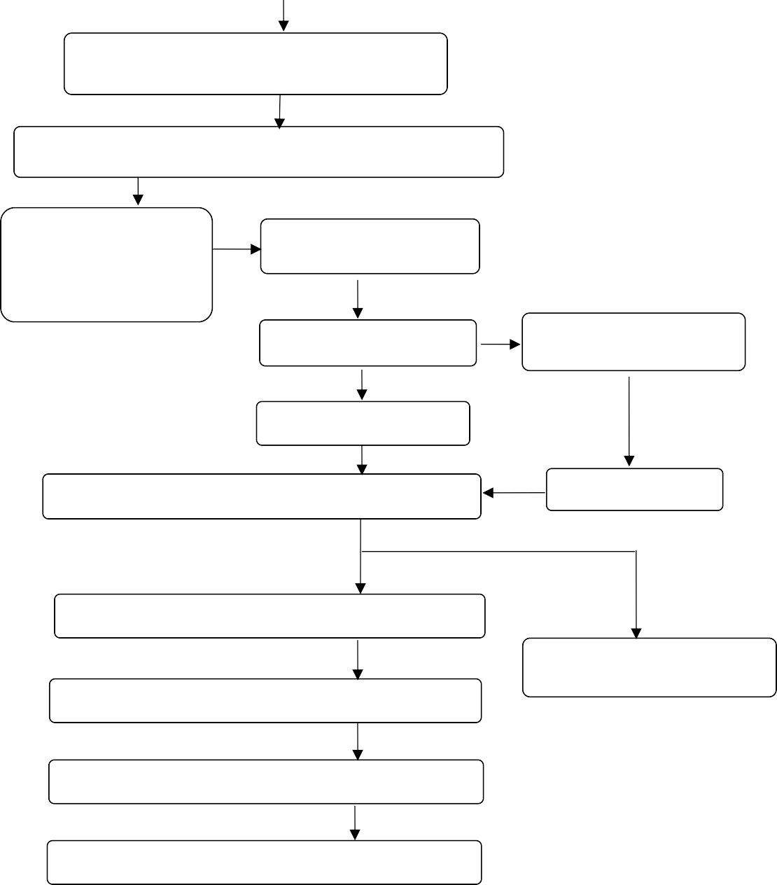

审计组所在部门按照规定跟踪检查处罚决定书执行情况

审计组所在部门结案（立卷归档）

二、行政强制类
1.封存被审单位有关资料、违规资产流程图

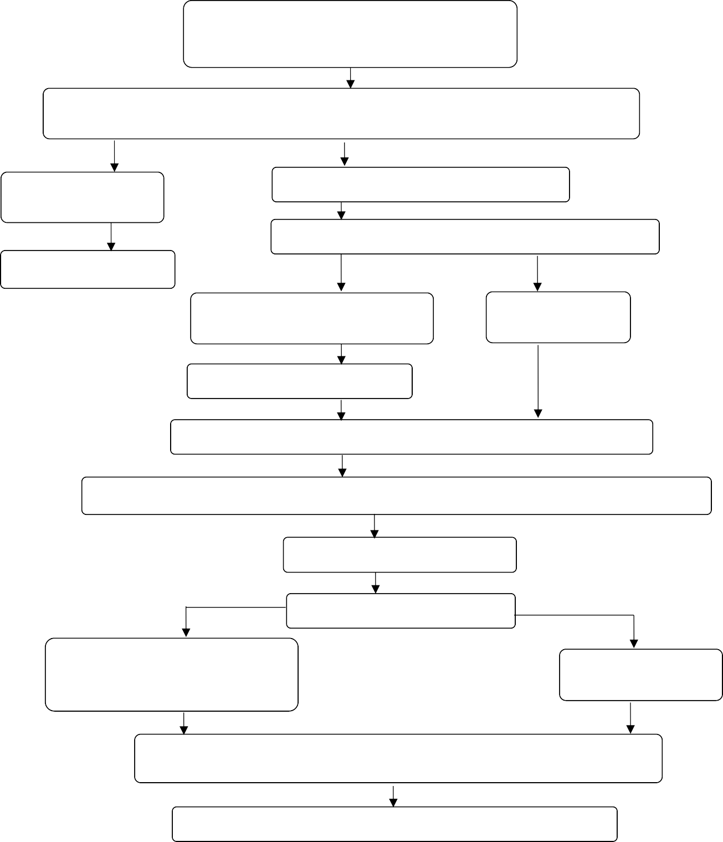
在审计（调查）中，审计组发现或者接到举报、控告被审计单位正在或者可能转移、隐匿、篡改、毁弃有关资料，转移、隐匿违规资产。

审计组立即予以制止，并取得审计证据，报告审计局审查批准采取封存措施
（紧急情况下，审计组人员报经局长口头批准，可以当场封存，再依法补办批准手续）。

违法情节较轻或制止有 效的，不采取封存措施。
违法情节严重或者制止无效的，采取封存措施。

审计组通知当事人到场，两名以上执法人员出示执法证件。

审计组依法作出其他处理

当事人到场的，告知其封存的理由、依据及其依法享有的权利和救济途径。
当事人不到场的，邀请见证人到场。

听取并审核当事人的陈述和申辩

审计组人员制作现场笔录，由当事人（或见证人）、审计人员签名或盖章确认。

审计组所在部门代拟封存通知书，报请局长批准；需要冻结存款的，应向人民法院提出申请。

向被审计单位送达封存通知书

审计人员实施封存

对有关资料或者资产进行清点，开列封存清单，一式两份，审计人员和当事人核对后签名或者盖章，双方各执一份。

向金融机构交付冻结通知书

封存的期限一般不得超过 7 个工作日；有特殊情况需要延长的，经局长批准，
可以适当延长，但延长期限不得超过 7 个工作日。封存期限届满，解除封存措施。

审计组所在部门结案（立卷归档）

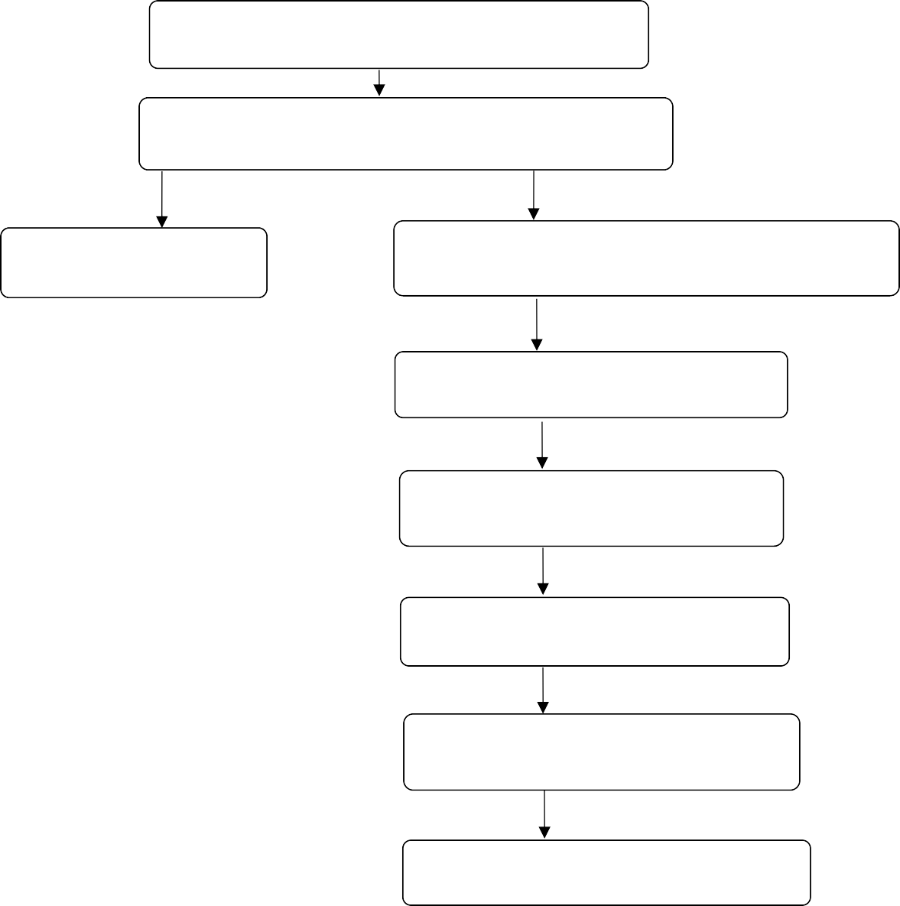
2.暂停拨付有关款项流程图
在审计（调查）中，审计组发现或接到举报、控告被审计单
位正在进行违反国家规定的财政财务收支行为。
审计组立即予以制止，并取得审计证据，报告审计局审查批准
采取通知暂停拨付或使用款项措施。
制止有效的，不采取通知暂停
拨付或使用款项措施。
制止无效的，采取通知财政部门和有关主管部门暂停拨付与
违反国家规定的财政收支、财务收支行为直接有关的款项。
审计组所在部门代拟暂停拨付或暂停使用通
知书，报请局长批准。
审计组向财政部门和有关主管部门以及被审
计单位送达暂停拨付或暂停使用通知书
审计组所在部门、法规股对违法事
实、证据等进行审核、复核、审理
作出处理决定或者作出解除暂停拨付或暂停使
用决定
审计组所在部门结案（立卷归档）

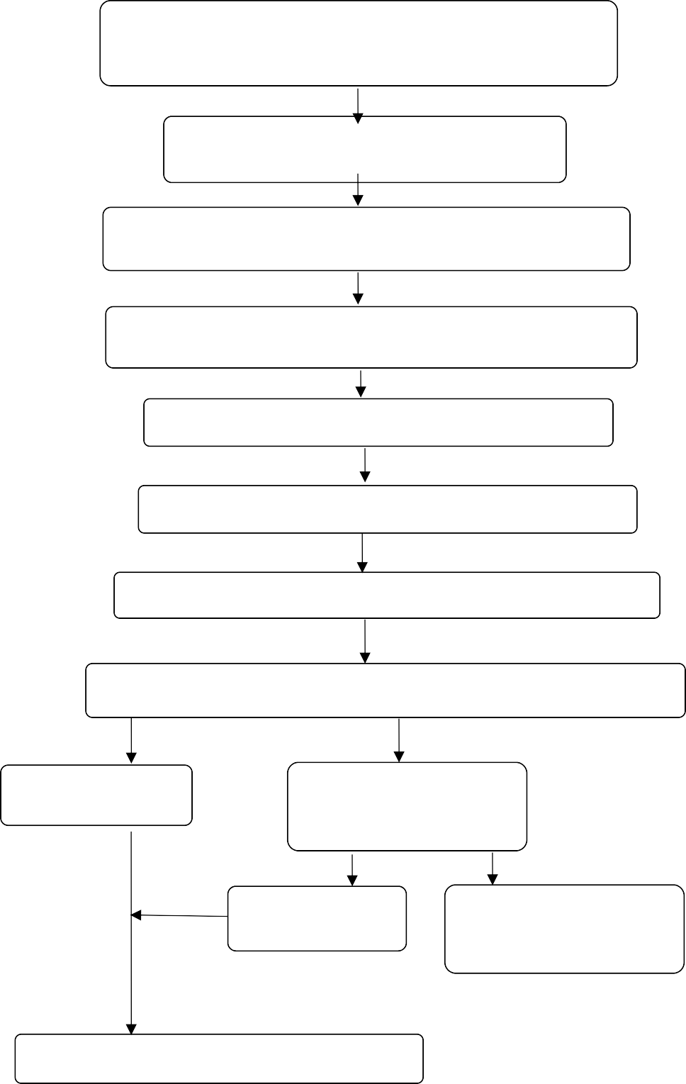
3.违反国家规定的财政收支行为处理流程图
审计组对审计（调查）中发现的被审计单位违反国家规定的财政收
支行为，依照法定程序取得、审核审计证据的适当性、充分性，提出处理意见，写入审计组审计报告。
以县委审计委员会办公室、县审计局名义将审计报
告征求被审计单位意见
审计组研究讨论被审计单位的反馈意见并作出说明，代拟审计机关审
计报告、审计决定。
审计组所在部门、法规股依照法定程序，复核、审理代拟的审计报告、
审计决定。
法规股提请审计局审计业务会议审定
按照审计局审批流程，报请局长签发。
审计组向被审计单位和有关单位送达审计报告、审计决定书
审计组所在部门 3 个月内，按照规定跟踪检查被审计单位执行审计决定情况。
被审计单位完全执行
了审计决定
被审单位不执行审计决定，
审计局责令限期执行。逾期仍不执行的。
审计局申请人民
法院强制执行
建议有关主管机关、单位对
直接负责的主管人员和其他直接责任人员给予处分
审计组所在部门结案（立卷归档）

三、行政检查类

1．审计监督权流程图（第 1—10 项）

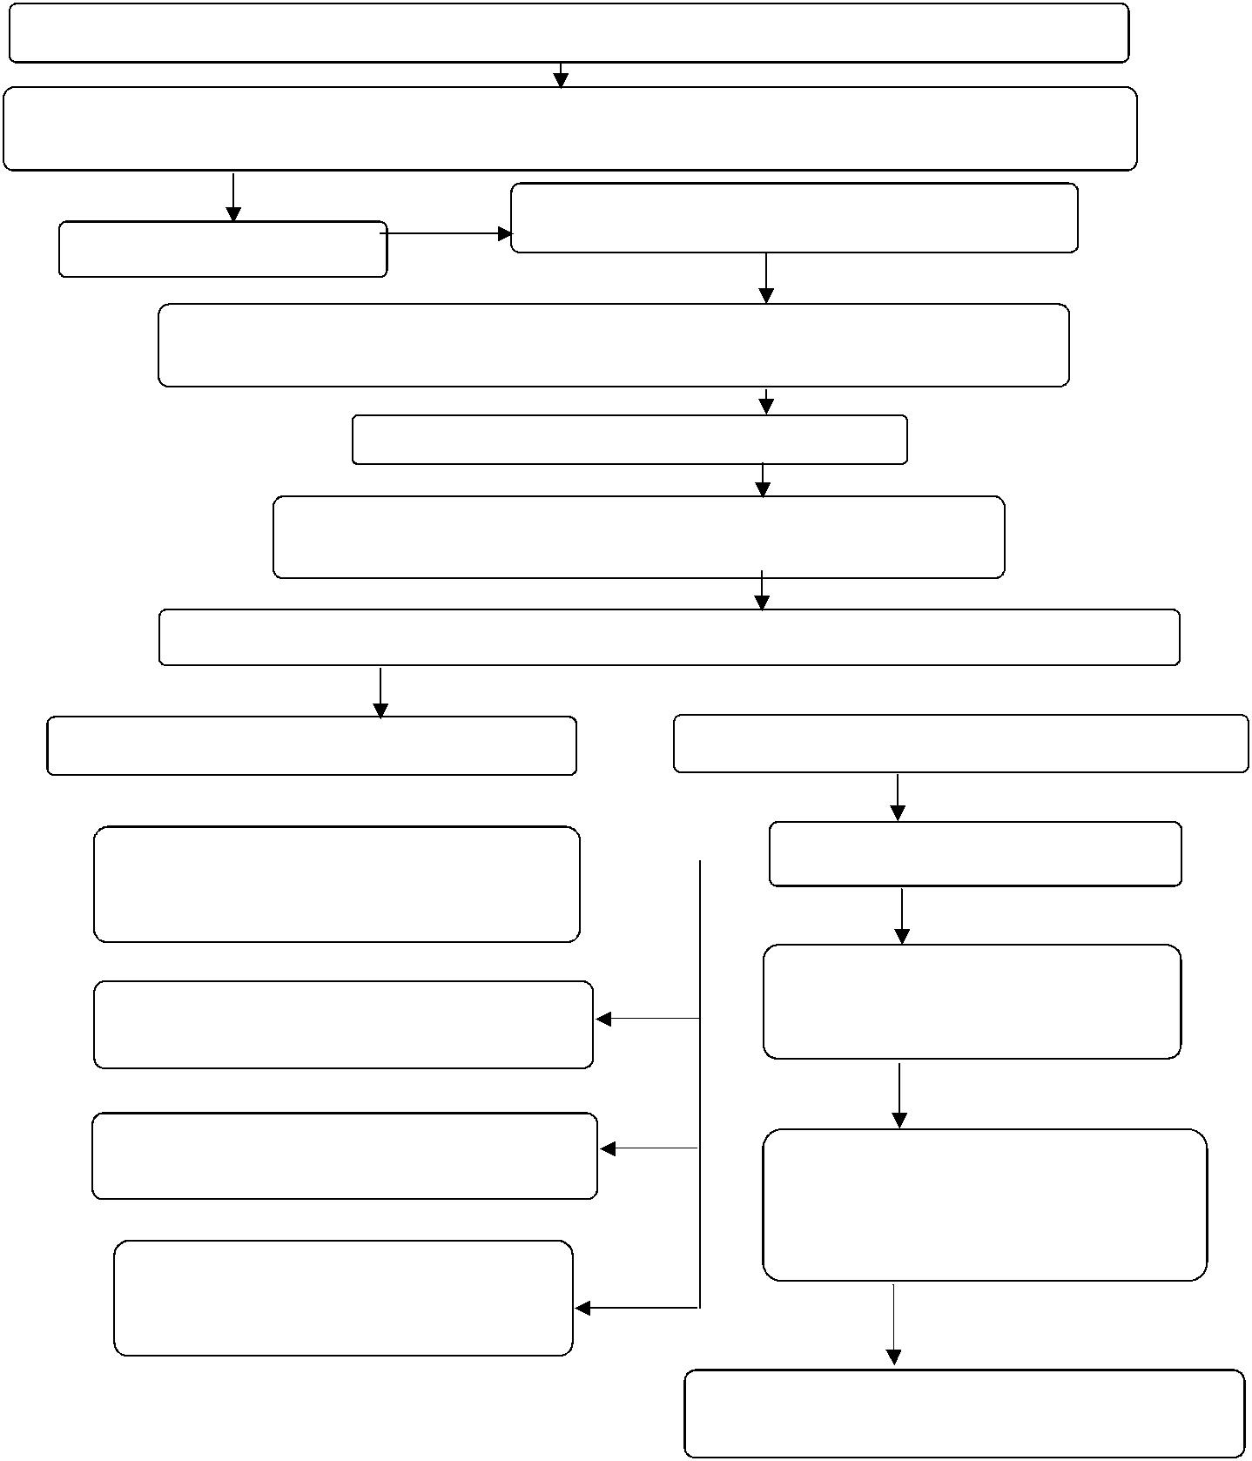
县委审计委员会办公室、审计局根据法律规定、本级党委政府和上级审计机关的要求，编制年度审计项目

报县政府批准，县委审计委员会审议通过

项目计划执行单位组成审计组、制发审计通知书

下达执行年度审计项目计划

审计组根据审计工作方案或审计实施方案开展审计或专项审计调查，采取检查、调查、查询等方法，取得审计证据，编制审计记录；审核并确认审计目标是否实现。

审计现场结束后，审计组起草审计报告。

以县委审计委员会办公室、审计局名义将审计报告征求被审计对象

意见

审计组所在部门、法规股依照法定程序，复核、审理审计组代拟的审计报告、审计决定。

法规股提请审计局审计业务会议审 按照审计局审批流程报请局长签发

对被审计单位所执行的上级主管部门有关财 出具审计报告等结论性审计文书
政收支、财务收支的规定与法律、行政法规

相抵触的，向有关主管部门提出纠正建议。
审计组向被审计单位和有关单位送达审计报告、审计决定书、审计移送处理书等。
对依法应当追究有关人员责任的，向有关主管主管
对依法应当由有关人员责任的，向有关主管机关、单位提出给予处分的建议。

对依法应当由有关主管机关处理、处罚的，移
送有关主管机关；涉嫌犯罪的，移送司法机关。
被审计单位在审计报告送达之日起 90
天内，将审计整改情况书面报告省审计

厅。审计组所在部门 3 个月内，跟踪检查审计整改情况。范围内作出审计决定。
对被审计单位违反国家规定的财政财务收支行为，应当处理处罚的，在法定职权。

根据法律法规要求，向政府有关部门通报或者向社会公布审计结果。

2．核查社会审计机构审计报告流程图

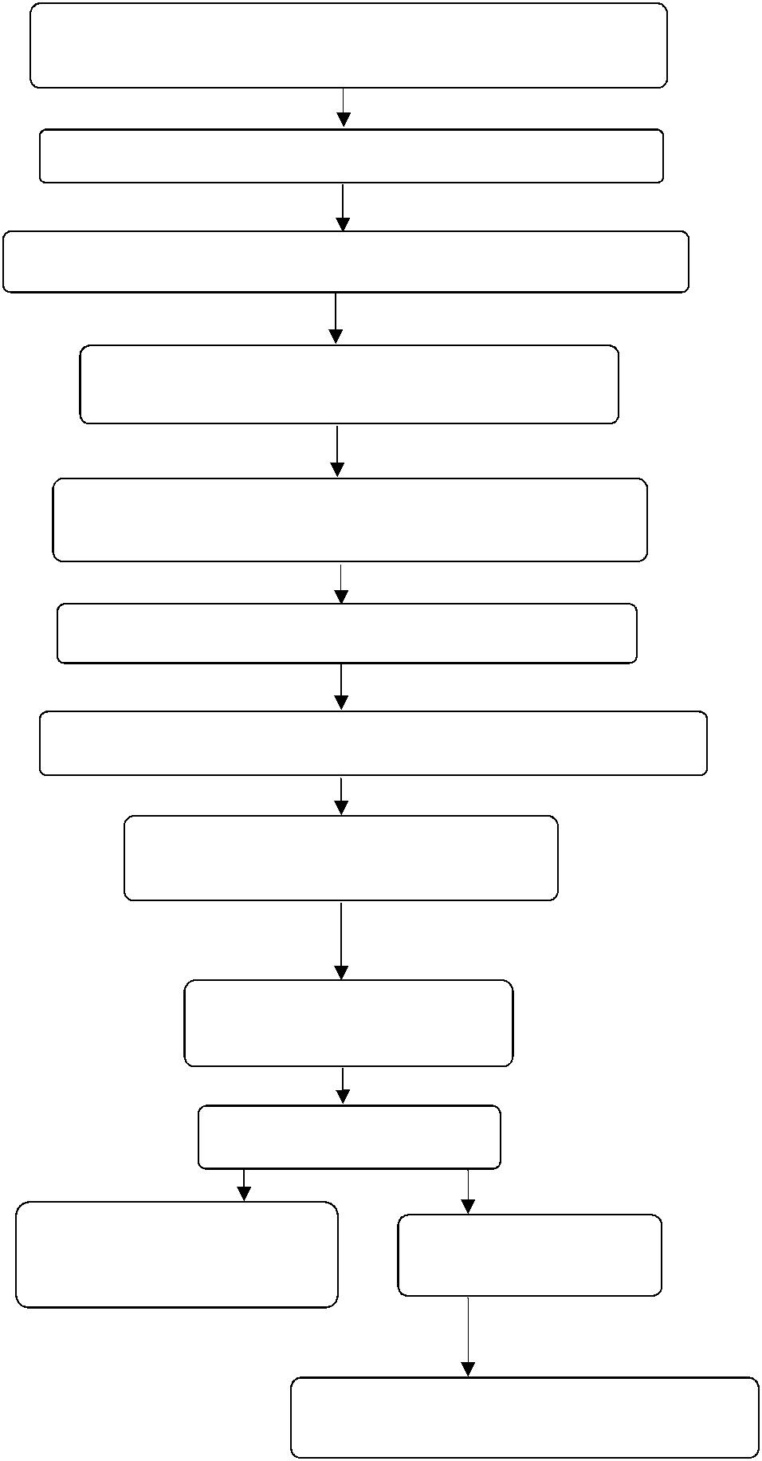
根据年度审计工作安排，审计局制定核查社会审计机构相关审计报告的工作计划，将其纳入年度审计项目计划。

项目计划执行单位根据项目计划组成审计组，制发审计通知书。

审计组将核查社会审计机构相关审计报告事项纳入审计项目实施方案

审计组按照法定程序对社会审计机构出具的相关报告

是否符合法律、法规和执业等情况进行核实和检查

发现社会审计机构存在违反法律、法规和执业准则等情况，取得审计证据，编制审计工作记录。

审计组长审核审计证据、审计工作记录等，起草审计报告

审计组所在部门、法规股依照法定程序进行复核、审理

法规股提请审计业务会议审定

按照审计局审批流程报请局长
签发

出具审计报告

对依法应当处理、处罚的，按照规定程序移送有关主管机关依法处理。
审计组向社会审计机构送达审计报告

根据法律法规要求，经与政府有关主管机关协商，向社会公布审计结果。

